# 实验七 插值方法

## 实验目的

### 了解MATLAB做插值的基本方式；

### 了解插值方法在数值计算中的应用；

### 学习三种插值方法：拉格朗日插值，分段线性插值，三次样条插值。

## 基本概念

**1. 插值的基本概念：**

由一些已知点的数值，去近似地计算其它点的数值，这种方式称为插值。已知数值的点称为节点，需要计算数值的点称为插值点。做插值需要先构造一个函数，一般选用多项式或分段多项式作为插值函数。本实验只介绍一维插值，即插值函数是一元函数。

常用的一维插值有：拉格朗日插值、分段线性插值、三次样条插值等。

**2. 拉格朗日插值：**

已知n+1个不同节点的数值如下：



不妨设。构造一个n 阶多项式，使得曲线通过全部的节点，即满足条件：



多项式有n+1个待定系数，上面有n+1个方程，这是一个关于待定系数的线性方程组，它有唯一的解。解方程组得到的多项式，称为拉格朗日插值多项式。具体形式如下：



其中，

**3. 分段线性插值：**

节点多了以后，用拉格朗日插值容易导致振荡，为了克服这种现象，在实际应用中，一般采用分段近似来处理。

相邻的节点用线段连接起来，形成一条折线，作为插值函数，就是分段线性插值，如Fig-1。每一段都是一次函数即线性函数，计算简单，但节点处一般不具备光滑性，如果对光滑性要求不高的话，用分段线性插值就可以了。

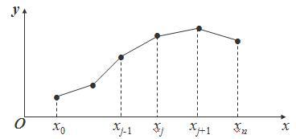

Figure 1 分段线性插值

**4. 三次样条插值：**

分段线性插值结构简单，精度也不错，但不足之处是节点处不光滑。有些实际问题比如机械加工领域，对光滑性要求很高，故经常采用分段三次多项式作为插值函数，这就是三次样条插值。

每个小段对应一个三次多项式，有四个待定的系数，因为多项式必须通过该小段的两端点，可得到两个等式，然后设定在交界点处，后段的一阶导数和二阶导数，都与前段对应相等，又得到两个等式，通过这种方式可以确定插值函数，并且能够保证其二阶导数是连续的。

在MATLAB软件中，三次样条插值同样可用函数 interp1，将参数 method 赋值为'spline'即可。另外，MATLAB还有专门做三次样条插值的函数 spline，调用这个函数，可以获得插值点的函数值，也可以获得三次样条插值函数。因为用途广泛，MATLAB 还提供了专门的样条工具箱。

## 实验内容

### 问题1

1. 已知欧洲一个国家的地图，为了算出它的国土面积，对地图作了如下测量：以由西向东方向为x轴，由南向北方向为y轴，选择方便的原点，并将从最西边界点到最东边界点在x轴上的区间适当的分为若干段，在每个分点的y方向测出南边界点和北边界点的y坐标y1和y2，这样就得到下表的数据（单位：mm）。根据地图的比例，18 mm相当于4km。试采用适当的方法，绘制其国界线图形，并估算其国土面积。

Table 1 某国上下国界线测量坐标

|  |  |  |  |  |  |  |  |  |  |
| --- | --- | --- | --- | --- | --- | --- | --- | --- | --- |
| x | 7.0 | 10.5 | 13.0 | 17.5 | 34.0 | 40.5 | 44.5 | 48.0 | 56.0 |
| y1 | 44 | 45 | 47 | 50 | 50 | 38 | 30 | 30 | 34 |
| y2 | 44 | 59 | 70 | 72 | 93 | 100 | 110 | 110 | 110 |
| x | 61.0 | 68.5 | 76.5 | 80.5 | 91.0 | 96.0 | 101.0 | 104.0 | 106.5 |
| y1 | 36 | 34 | 41 | 45 | 46 | 43 | 37 | 33 | 28 |
| y2 | 117 | 118 | 116 | 118 | 118 | 121 | 124 | 121 | 121 |
| x | 111.5 | 118.0 | 123.5 | 136.5 | 142.0 | 146.0 | 150.0 | 157.0 | 158.0 |
| y1 | 32 | 65 | 55 | 54 | 52 | 50 | 66 | 66 | 68 |
| y2 | 121 | 122 | 116 | 83 | 81 | 82 | 86 | 85 | 68 |

#### 问题分析

本题是典型的一道插值/拟合绘图题，由于国土边间很难用函数形式拟合，所以这里采用插值进行绘图。将Tab-1中的坐标信息存入X、Y1和Y2矩阵（将Y分为Y1和Y2，分别进行插值和绘图），再调用几种插值方法进行绘图，最后调用trapz函数（梯形法求面积）。

**注：考虑到现实案例中，即使将国土按上下两块划分，依然可能在某一固定横坐标位置发现三个及以上的纵坐标，此时数值积分方法不奏效，可以考虑用蒙特卡洛方法模拟求解国土面积。**

#### 实验程序

clc

clear all

%国土问题问题求解代码：

%导入数据

x = [7.0 10.5 13.0 17.5 34.0 40.5 44.5 48.0 56.0 61.0 68.5 76.5 80.5 91.0 96.0]; %分批存放横坐标

x = [x 101.0 104.0 106.5 111.5 118.0 123.5 136.5 142.0 146.0 150.0 157.0 158.0];

y1 = [44 45 47 50 50 38 30 30 34 36 34 41 45 46 43 37 33 28 32 65 55 54 52 50 66 66 68]; %分批存放纵坐标

y2 = [44 59 70 72 93 100 110 110 110 117 118 116 118 118 121 124 121 121 121 122 116 83 81 82 86 85 68];

scatter(x,y1,'r+') %绘制散点图

hold on

scatter(x,y2,'r+')

title('国土面积散点图')

%%拉格朗日插值

xi= linspace(7,158,400); %取若干节点

yi1= itp1(x',y1',xi);

yi2= itp1(x',y2',xi);

figure;hold on %重新建一张图，重新定义hold on

plot(x,y1,'r+', xi,yi1,'b');

plot(x,y2,'r+', xi,yi2,'b');

S1(1,1) = trapz(xi,yi2-yi1);

legend('原始数据','插值数据')

title('拉格朗日插值')

%%分段线性插值

yi1= interp1(x,y1,xi,'linear'); %调用分段线性插值

yi2= interp1(x,y2,xi,'linear');

figure;hold on %重新建一张图，重新定义hold on

plot(x,y1,'r+', xi,yi1, 'b');

plot(x,y2,'r+', xi,yi2, 'b');

S1(1,2) = trapz(xi,yi2-yi1);

legend('原始数据','插值数据')

title('分段线性插值')

%%三次样条插值

yi1= interp1(x,y1,xi,'spline'); %调用三次样条插值

yi2= interp1(x,y2,xi,'spliner');

figure;hold on %重新建一张图，重新定义hold on

plot(x,y1,'r+', xi,yi1, 'b');

plot(x,y2,'r+', xi,yi2, 'b');

S1(1,3) = trapz(xi,yi2-yi1);

legend('原始数据','插值数据')

title('三次样条插值')

%%三次埃尔米特插值（拓展）

yi1= interp1(x,y1,xi,'pchip'); %%调用三次埃尔米特插值

yi2= interp1(x,y2,xi,'pchip');

figure;hold on %重新建一张图，重新定义hold on

plot(x,y1,'r+', xi,yi1, 'b');

plot(x,y2,'r+', xi,yi2, 'b');

S1(1,4) = trapz(xi,yi2-yi1);

legend('原始数据','插值数据')

title('三次埃尔米特插值')

S = S1*(40000/0.018)^2 %等比例计算国土面积

#### 实验结果

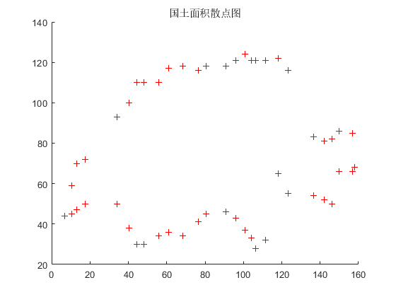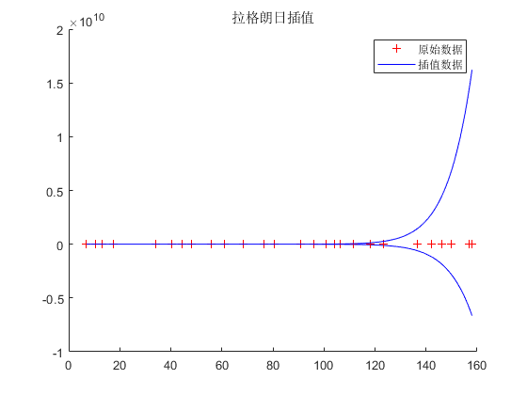

Figure 2 国土面积散点图 Figure 3 拉格朗日插值模拟图

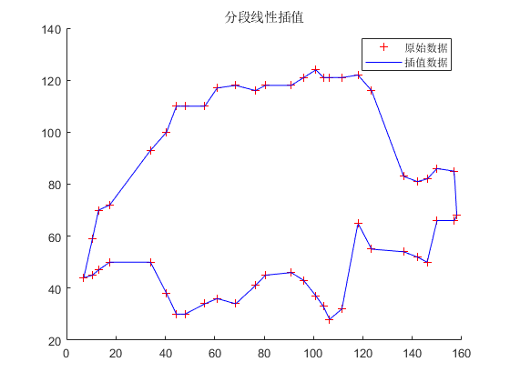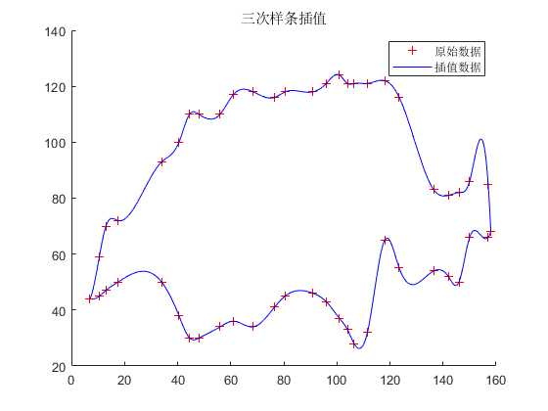

Figure 4 分段线性插值模拟图 Figure 5 三次样条插值模拟图

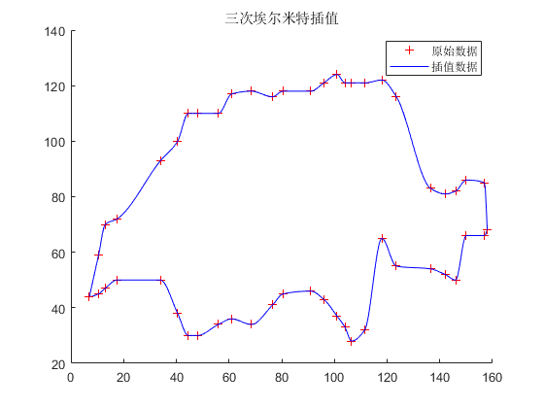

Figure 6 三次埃尔米特插值模拟图

四种插值方法的模拟面积（平方公里）：

1.01956075296651e+18

42412198633.4767

42466826064.7017

42307500996.8146

#### 结果分析

由1.3实验结果可得，拉格朗日插值法模拟结果不收敛且偏差非常大，因此在下面的讨论中摒弃这一方法。分段线性插值、三次样条插值和三次埃尔米特插值模拟结果都较正常，其中三次样条插值图像光滑，三次埃尔米特其次，分段线性插值图像最差。

**注：三次埃尔米特插值是个人经常拿来和三次样条插值一起使用的一种插值方法，因此在这里进行额外补充。本题中，三次埃尔米特插值的图像很合理，甚至某种程度上比三次样条插值更合理。**

将模拟出来的图像上传到百度/Google可以识别出是瑞士地图（见Fig-7），由于坐标点数量较少，所以三种插值模拟图像均与实际图像有一定出入。查找可得，瑞士国土面积为4.1284万平方公里，三种插值方法计算出来的面积见Tab-2。



Figure 7 瑞士地图（图片来自网络）

Table 2 插值计算面积与实际面积对比

|  |  |  |  |  |
| --- | --- | --- | --- | --- |
|  | 分段线性插值 | 三次样条插值 | 三次埃尔米特插值 | 实际面积 |
| 面积（万平方公里） | 4.2412 | 4.2467 | 4.2308 | 4.1284 |

由于选取样本坐标较少，图像也并不够精确，所以认为在这里对三种插值方法与和实际面积进行误差比较是没有现实意义的，而且从结果来看，三种插值方法计算出来的面积也相差无几。值得一提的是，这里计算面积是用梯形积分函数trapz()，如果图像显示某一固定横坐标对应三个及以上的纵坐标时，应考虑使用蒙特卡洛估算面积。

### 问题2

已知飞机机翼断面轮廓线如下图，下轮廓线上部分数据如下表。根据加工需要，必须得到x坐标每改变0.1时y坐标的值，试选择几种适当方法完成所需数据，并画出相应的曲线，然后分析所用方法的优劣。

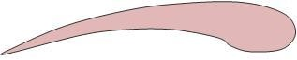

Figure 8 飞机机翼断面轮廓线

Table 3 飞机机翼断面下轮廓线上部分数据

|  |  |  |  |  |  |  |  |  |  |  |
| --- | --- | --- | --- | --- | --- | --- | --- | --- | --- | --- |
| x | 0 | 3 | 5 | 7 | 9 | 11 | 12 | 13 | 14 | 15 |
| y | 0 | 1.2 | 1.7 | 2.0 | 2.1 | 2.0 | 1.8 | 1.2 | 1.0 | 1.6 |

#### 问题分析

本题是典型的一道插值/拟合绘图题，分析Fig-8和Tab-3可知，图像较简单所以这里采用插值和拟合进行绘图。将Tab-3中的坐标信息存入X、Y矩阵，再调用几种插值和拟合方法（根据参考图像，这里选择多项式拟合）进行绘图。

#### 实验程序

clc

clear all

%飞机机翼断面模拟求解代码：

%导入数据

x = [0 3 5 7 9 11 12 13 14 15]; %分批存放横坐标

y = [0 1.2 1.7 2.0 2.1 2.0 1.8 1.2 1.0 1.6]; %分批存放纵坐标

scatter(x,y,'r+') %绘制散点图

axis equal

%%拉格朗日插值

xi= linspace(0,15,200); %取若干节点

yi= itp1(x',y',xi);

figure %重新建一张图

plot(x,y,'r+', xi,yi,'b');

axis equal

legend('原始数据','插值数据')

title('拉格朗日插值')

%%分段线性插值

yi= interp1(x,y,xi,'linear'); %调用分段线性插值

figure %重新建一张图

plot(x,y,'r+', xi,yi, 'b');

axis equal

legend('原始数据','插值数据')

title('分段线性插值')

%%三次样条插值

yi= interp1(x,y,xi,'spline'); %调用三次样条插值

figure %重新建一张图

plot(x,y,'r+', xi,yi, 'b');

axis equal

legend('原始数据','插值数据')

title('三次样条插值')

%%三次埃尔米特插值（拓展）

yi= interp1(x,y,xi,'pchip'); %%调用三次埃尔米特插值

figure %重新建一张图

plot(x,y,'r+', xi,yi, 'b');

axis equal

legend('原始数据','插值数据')

title('三次埃尔米特插值')

%%多项式拟合

p3= polyfit(x,y,3);

p5= polyfit(x,y,5);

p6= polyfit(x,y,6);

figure

plot(x,y,'r+',xi,polyval(p3,xi),'b',xi,polyval(p5,xi),'g',xi,polyval(p6,xi),'y')

legend('测量数据', '3 阶拟合', '5 阶拟合', '6 阶拟合')

axis equal

#### 实验结果

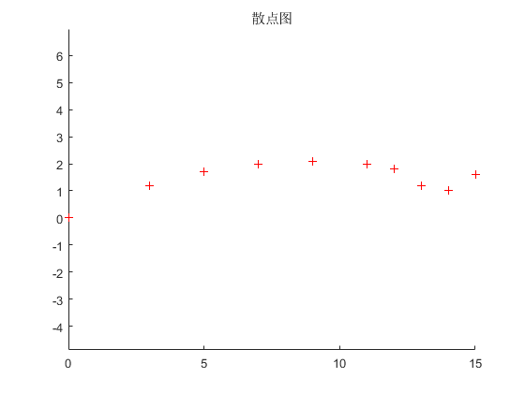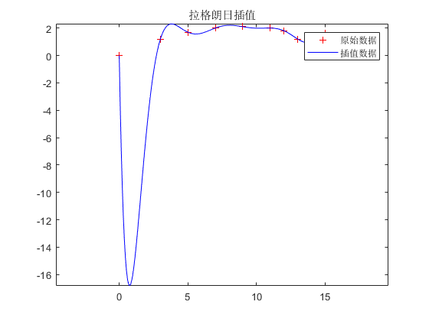

Figure 9 散点图 Figure 10 拉格朗日插值

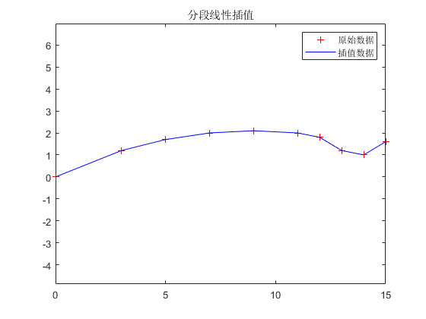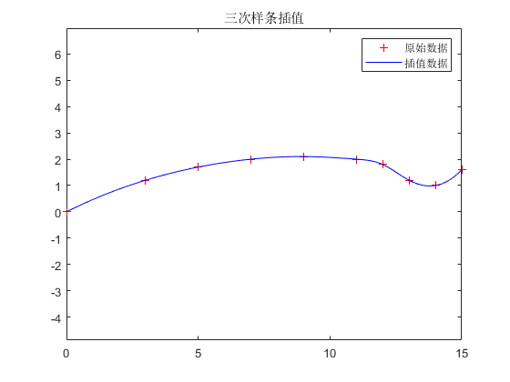

Figure 11 分段线性插值 Figure 12 三次样条插值

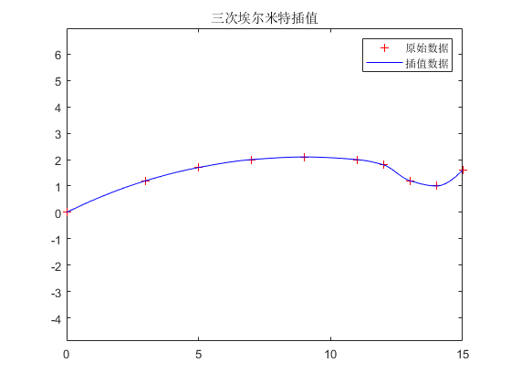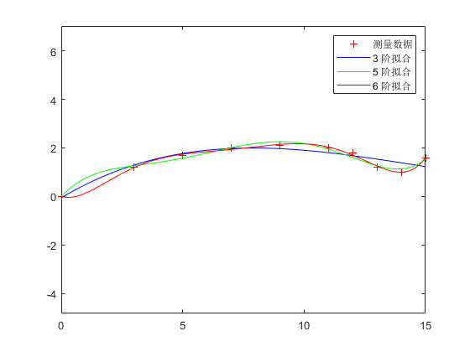

Figure 13 三次埃尔米特插值 Figure 14 多项式插值

#### 结果分析

由2.3实验结果可得，拉格朗日插值法模拟结果不收敛且偏差非常大，因此可以摒弃这一方法。分段线性插值、三次样条插值、三次埃尔米特插值和多项式模拟结果都较正常，其中三次样条插值图像光滑，三次埃尔米特其次，分段线性插值图像最差，六次多项式的拟合结果较好。

## 实验感想

本讲知识内容实用性非常高，经常被用于数学建模比赛，所以之前就进行过相关学习，因此这次案例学习包括课外实验都相对前几次轻松一些。

我认为这次实验是非常有意义有价值的，不仅学习了插值还涉及到一些拟合，这两种方法都是非常实用的。插值有许多种类，原理各自不同，适用范围不同，优缺点也不同，学习这些插值的数学原理本身也就是一种很好的提升自我数学素养的方法。而且插值因其能增加数据量而被广泛应用到各种实际问题，所以掌握这门知识是非常有必要的。另外，通过这次实验操作我也复习了一些案例学习中学到一些新函数，比如polyval、trapz等，在这次实验中用到的这些新函数我都通过记笔记或者录屏的方式认真记了下来，丰富了我的MATLAB知识储备。

在本次实验中，所有的实验均由我独立完成，相关代码和图片结果也都整理到位，代码中存在疑惑的地方以及需要注意的地方均已注释好，以备下次复习时使用。

在这次实验里，我认真完成了相关实验任务，颇有所获，相信未来几次实验会继续收获不少新知识。

6 许柏城 62号 课外练习7

2020-05-01 14:00